BỘ GIÁO DỤC VÀ ĐÀO TẠO

**TRƯỜNG ĐẠI HỌC CẦN THƠ**

**TRƯỜNG CÔNG NGHỆ THÔNG TIN VÀ TRUYỀN THÔNG**

**BỘ MÔN NHẬP MÔN LẬP TRÌNH WEB**

------🙢⯎🙠*------*



**BÁO CÁO ĐỒ ÁN**

**THIẾT KẾ WEBSITE TĨNH**

**ĐẶT CHUYẾN DU LỊCH**

**CÁN BỘ GIẢNG DẠY: NHÓM SINH VIÊN THỰC HIỆN**

**ThS. Vũ Duy Linh Phạm Duy Anh (NT); MSSV: B2308346**

**Lê Hoàng Uyên; MSSV: B2303792**

**Nguyễn Thị Ngọc Hân;MSSV: B2306531**

**Nguyễn Thị Như Ý; MSSV: B2306608**

**Tháng 03/2025**

MỤC LỤC ĐỒ ÁN

Chương: I. DANH MỤC WIREFRAMES CỦA WEBSITE 3

**1.** **Trang chủ:** 3

**2.** **Trang đăng nhập:** 4

**3.** **Trang đăng ký** 5

**4.** **Trang sản phẩm:** 6

**5.** **Trang yêu thích:** 7

**6.** **Trang phản hồi khách hàng:** 8

Chương: II. CÁC CHỨC NĂNG CỦA WEBSITE 9

**1.** **Trang chủ** 9

**a.** **Thanh điều hướng:** 9

**b.** **Phần giới thiệu website:** 9

**c.** **Hiển thị danh sách các chuyến du lịch:** 10

**d.** **Phần hiển thị thông tin chi tiết về chủ doanh nghiệp:** 10

**2.** **Trang đăng nhập, đăng ký** 11

**a.** **Trang đăng nhập** 11

**b.** **Trang đăng ký** 12

**3.** **Trang chi tiết** 13

**4.** **Trang yêu thích** 14

**5.** **Trang thông tin sau khi đặt lịch** 15

# **DANH MỤC WIREFRAMES CỦA WEBSITE**

## **A diagram of a computer screen AI-generated content may be incorrect.Trang chủ:**

Hình I‑1

## **Trang đăng nhập:**

Hình I‑2

Flex item mức I.1

Flex container mức I.1

Flex item mức I

Flex container mức I

Đăng nhập

`o



Footer



## **Trang đăng ký**

ăng ký:

Đăng ký

`o



Hình I‑3

Flex container mức I

Flex item mức I

Footer

## **Trang sản phẩm:**

## 

FC mức I

Body

FI mức I, FC mức I.1

FC mức I.1.a

Main, FC mức II

FI mức I.1.a

FI mức I.1



`o



Hình I‑4

FI mức II, FC mức II.1

FI mức II.1

FC mức II.1.A

Thông tin thêm về chuyến đi

FI mức II.1.A

GC mức I

GI mức I

Lịch trình chi tiết

FC mức II.1.A

Ngày…: Tiêu đề

iêu đề

Chi tiết(hiển thị khi chạm tiêu đề)

iêu đề

iêu đề

## **Trang yêu thích:**

Đăng xuất

Yêu thích

Xin chào, …

`o



Footer



Xóa tất cả

Danh sách yêu thích



Giá

Xóa

Đặt



Hành động

Em bé

Trẻ em

Tên chuyến đi

Hình

Người lớn



Table

Table head

Table Item

Table foot

## **Trang phản hồi khách hàng:**

Thông tin Chuyến đi

Thông tin Khách hàng

Name

Trang chủ

Yêu thích

Xin chào, …

`o



Footer



Thông báo…

Cảm ơn…

Đăng xuất

FI mức I.1.A

FI mức I.1

FC mức I

FI mức I

FC mức I.1.A

FC mức I.1

# **CÁC CHỨC NĂNG CỦA WEBSITE**

## **Trang chủ**

* Trang chủ là giao diện chính của cả website, trang chủ không chỉ cung cấp tổng quát về các chức năng của website mà còn là nơi giới thiệu nội dung chính của website như: điều hướng, giới thiệu website, giới thiệu chuyến đi,…

### **Thanh điều hướng:**

* Có chức năng điều hướng hệ thống cũng như kiểm tra đăng nhập để hiển thị phù hợp:

Hình II‑1

### **Phần giới thiệu website:**

* Có chức năng giới thiệu, ngoài ra nó còn đóng vai trò phổ biến hơn đến người dùng về các thông tin chung nhất của website:

Hình II‑2

Hình II‑3

### **Hiển thị danh sách các chuyến du lịch:**

* Hiển thị các chuyến du lịch đồng thời chuyển đến trang chi tiết chuyến đi khi người dùng ấn vào nút “đặt lịch ngay”:

Hình II‑4

### **Phần hiển thị thông tin chi tiết về chủ doanh nghiệp:**

* Hiển thị các thông tin về doanh nghiệp quản lý website và các đường dẫn đến mạng xã hội của doanh nghiệp:

Hình II‑5

## **Trang đăng nhập, đăng ký**

### **Trang đăng nhập**

* Trang đăng nhập có chức năng chính là kiểm tra tính hợp lệ của tài khoản đăng nhập (sự tồn tại, sự chính xác,…) đồng thời điều hướng người dùng về trang chủ khi đăng nhập thành công.

+ Là một biểu mẫu bao gồm các trường nhập số điện thoại, mật khẩu,…

Hình II‑6

* Hiển thị tên người dùng kèm chức năng đăng xuất ở thanh điều hướng:

Hình II‑7

### **Trang đăng ký**

* Trang đăng ký cho phép người dùng tạo tài khoản để đăng nhập vào hệ thống một cách hợp lệ

+ Trang này yêu cầu người dùng điền vào một biểu mẫu gồm các trường cơ bản như tên người dùng, số điện thoại, email, mật khẩu sử dụng cho đăng nhập,…:

Hình II‑8

+ Song song với công việc trên thì hệ thống đồng thời sẽ kiểm tra sự hợp lệ của thông tin người dùng nhập vào đồng thời sẽ lưu trữ vào “local storage”[1] của trình duyệt web:

Hình II‑9

## **Trang chi tiết**

* Trang này hiển thị toàn bộ thông tin của mỗi chuyến du lịch tương ứng như hình ảnh, số ngày, lịch trình,…

+ Hiển thị tên và một số hình ảnh có trong lịch trình theo dạng trình chiếu:

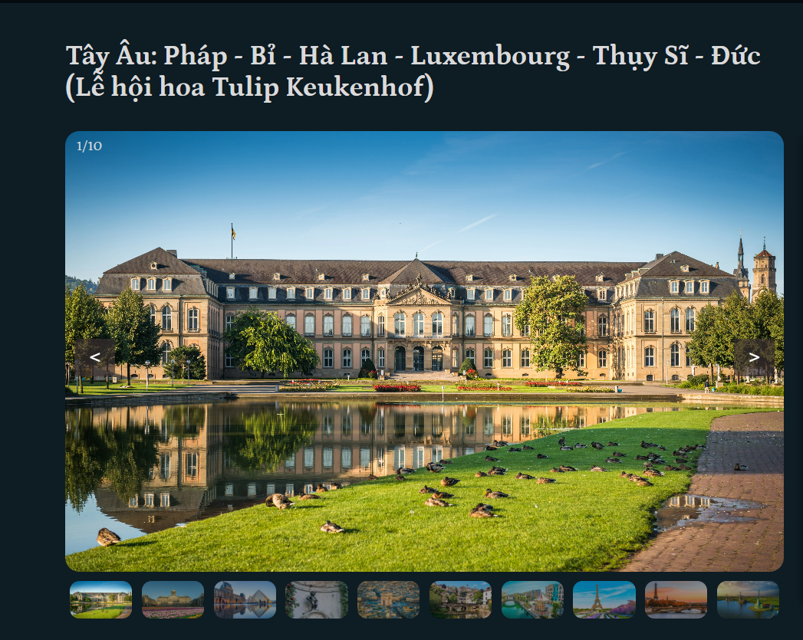

Hình II‑10

+ Bảng hiển thị đến người dùng để có thể chọn ngày và số người tham gia (có kiểm tra tính hợp lệ về số lượng và đối với mỗi lứa tuổi là khác nhau) đồng thời tính toán giá rồi hiển thị trực lên màn hình và lưu trữ dữ liệu vào “local storage”:

Hình II‑11

+ Lịch trình chi tiết: Ẩn mô tả chi tiết và chỉ hiển thị khi người dùng bấm vào nội dung:

Hình II‑12

## **Trang yêu thích**

* Trang này lưu các chuyến du lịch được người dùng yêu thích hoặc chưa quyết định đặt

+ Hiển thị danh sách các chuyến đi đã được thêm vào yêu thích gồm hình ảnh, tên chuyến đi, số lượng người, giá:

Hình II‑13

+ Xóa khỏi mục yêu thích hoặc đặt chuyến, và xóa tất cả khỏi yêu thích:

Hình II‑14

## **Trang thông tin sau khi đặt lịch**

### A screenshot of a computer AI-generated content may be incorrect.Thông báo và hiển thị thông tin gồm các trường cơ bản về người dùng như tên, email, số điện thoại và các thông tin chung về chuyến đi:

Hình II‑15

1. Local storage: là một loại lưu trữ dữ liệu trực tiếp ngay bên trong trình duyệt của người dùng và dữ liệu chỉ lưu vào trình duyệt người dùng chứ không thể được lưu ở cơ sở dữ liệu máy chủ